**Parcial Sistemas Distribuidos**

**Magister:**

**Jaider Reyes**

**Alumnos:**

**Gabriel Espinoza**

**Juan Landazábal**

**Miguel Paternina**

**Corporación Universitaria Antonio José de Sucre**

**Sincelejo-Sucre**



**Paso N°1:**

**A continuación, Haremos la instalación de Mirth Connect ejecutando las tareas paso a paso.**

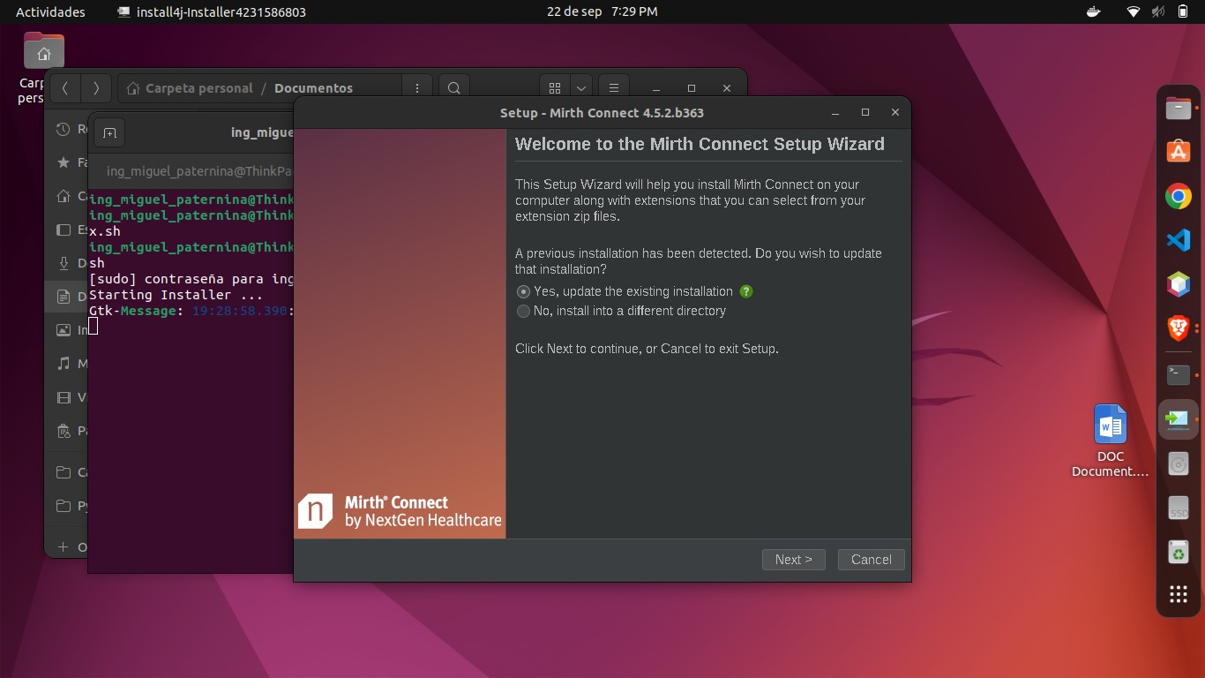

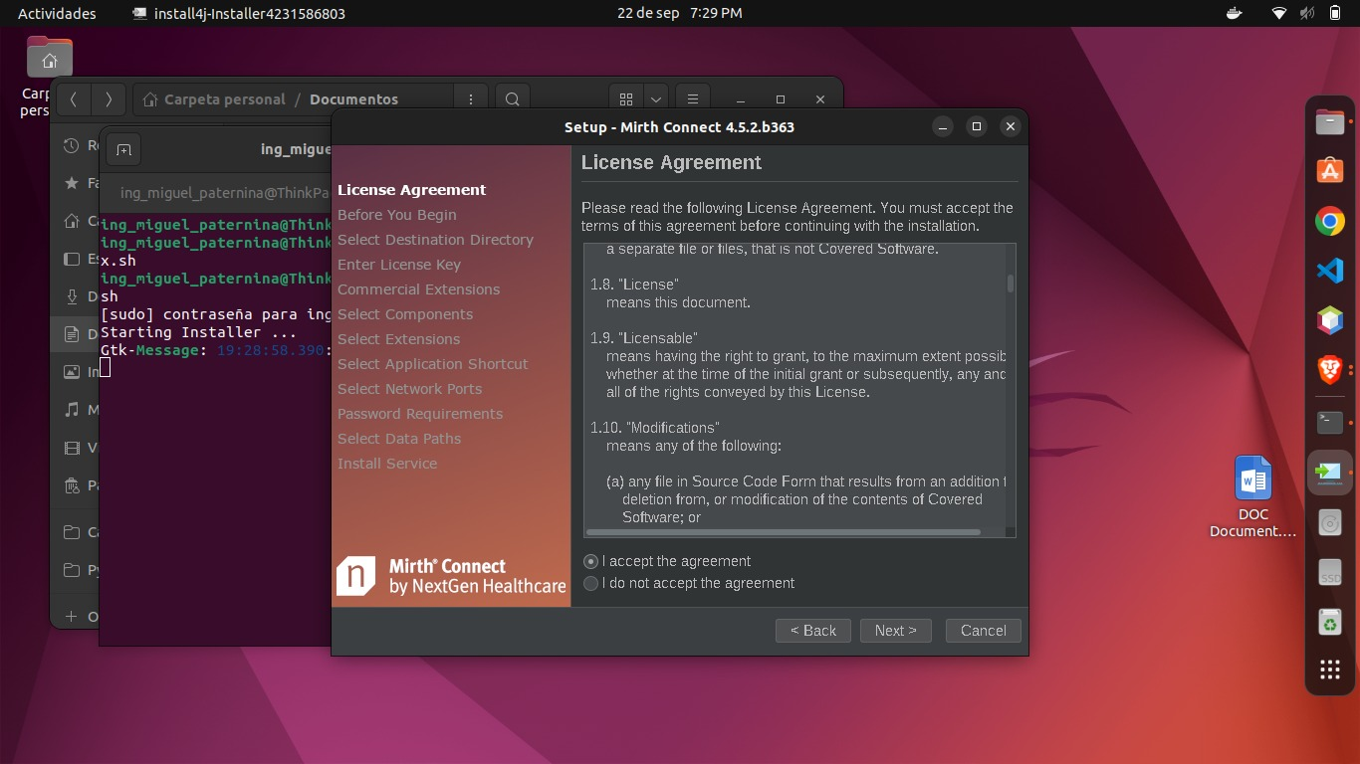

**Paso N°2:**

**A continuación, vemos la guía de actualización.**

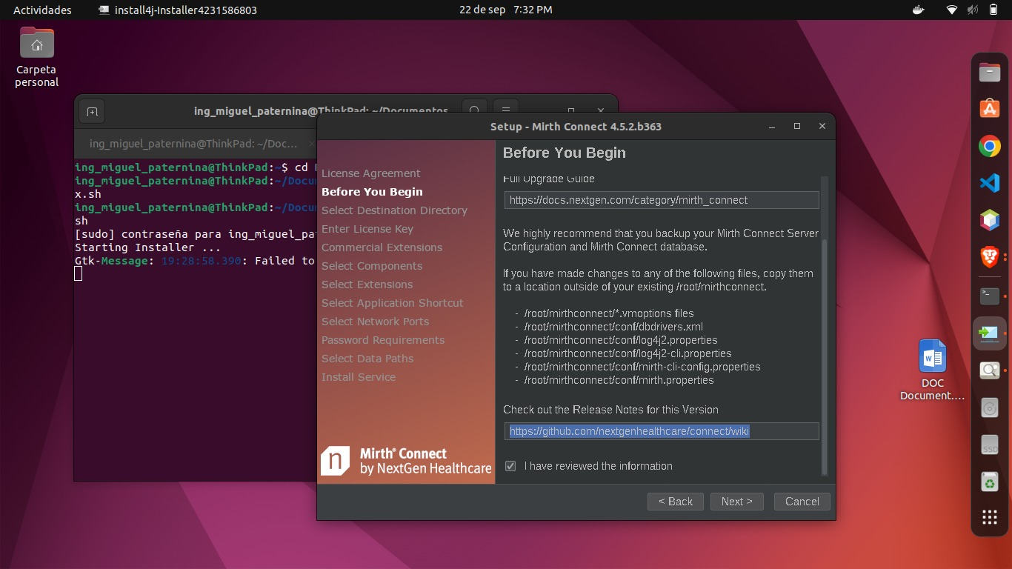

* **Selección de Destino del directorio.**

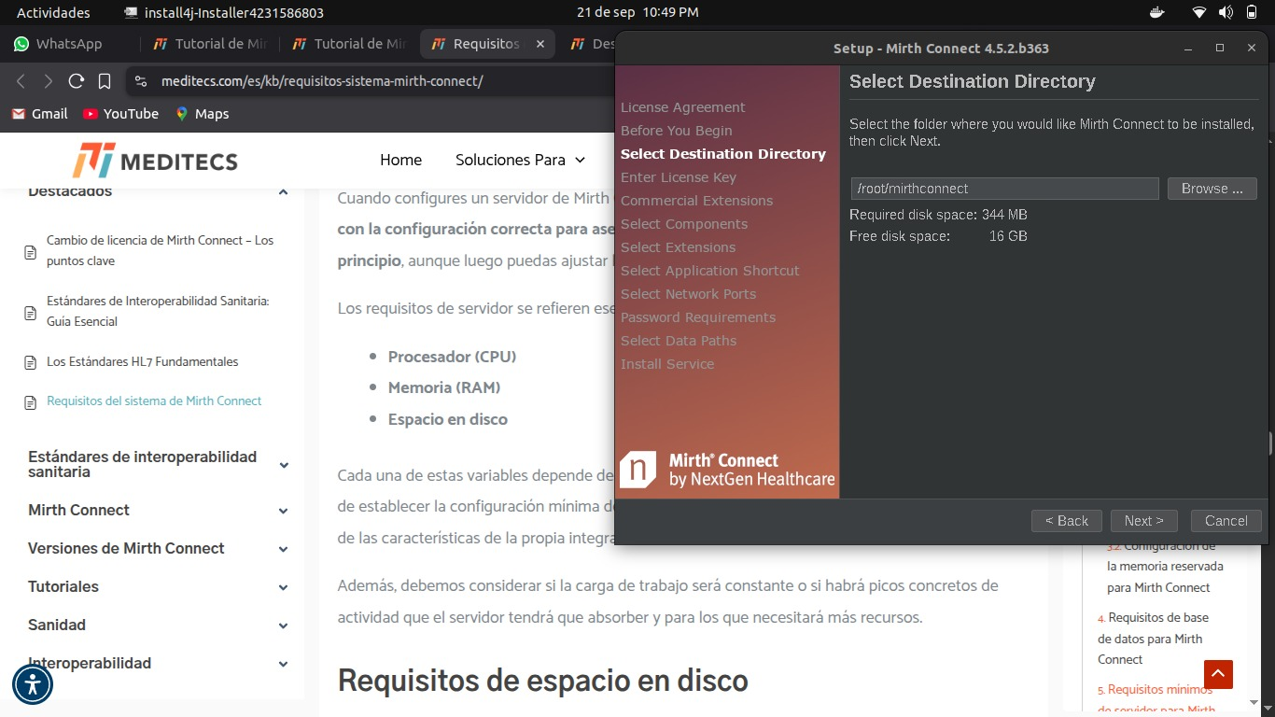



**Paso N°3:**

**Hacemos el ingreso de la clave del producto.**

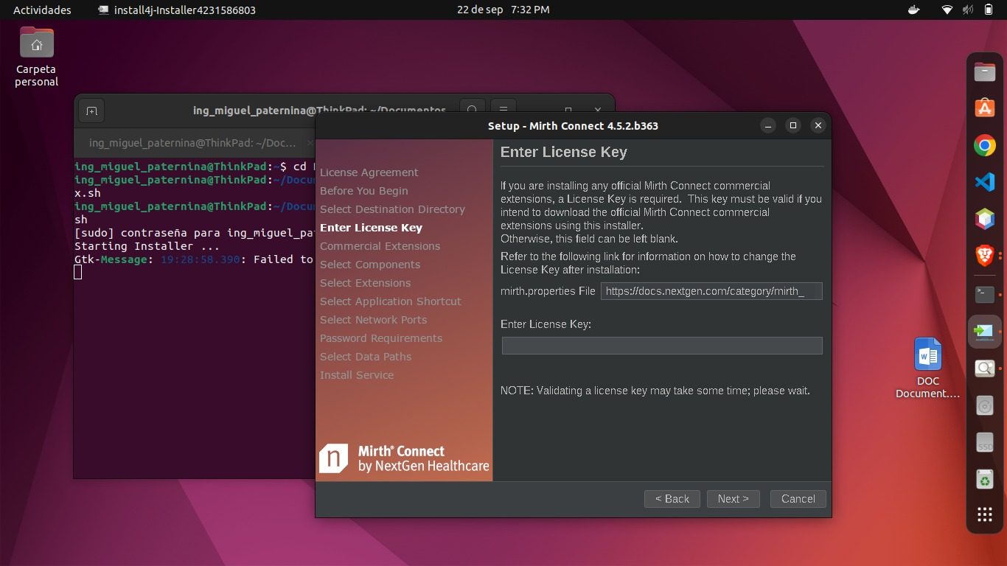

* **Selección de componentes que se desean instalar.**

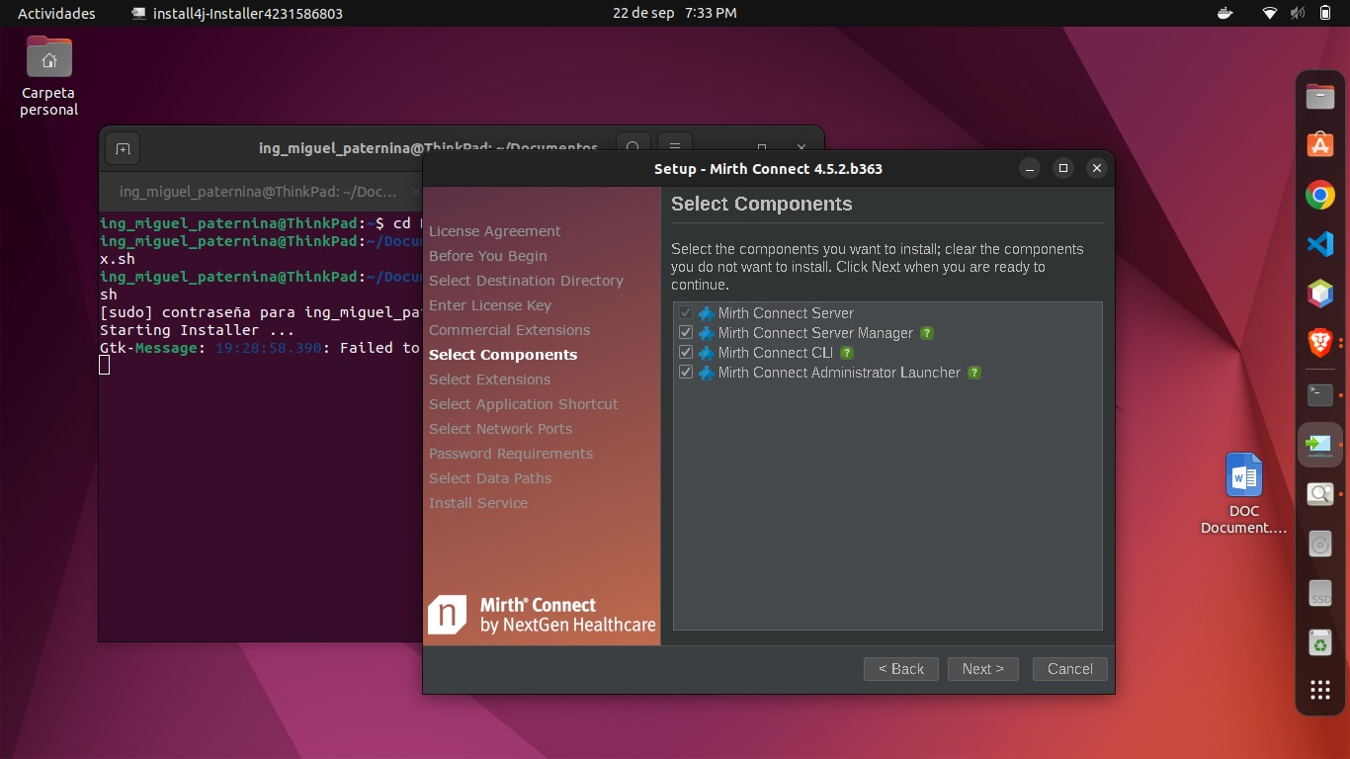



* **Seleccionamos el tipo de extensión en donde se desea hacer.**

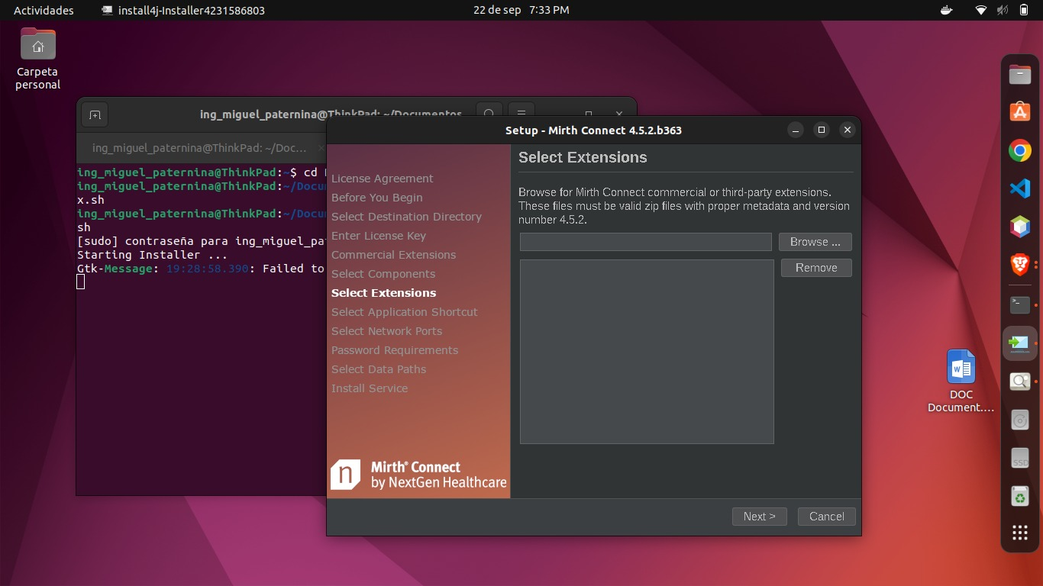

* **Tipo de directorio**

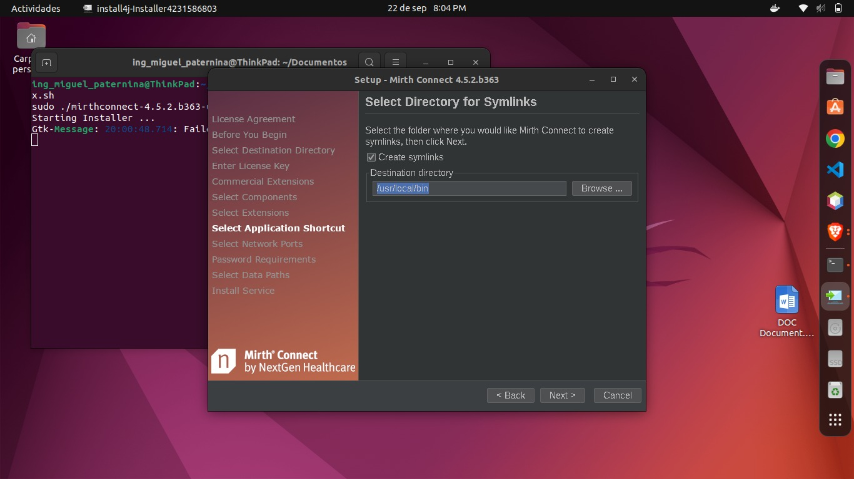



**Paso N°4**

**Procedemos a hacer la selección del puerto de red**

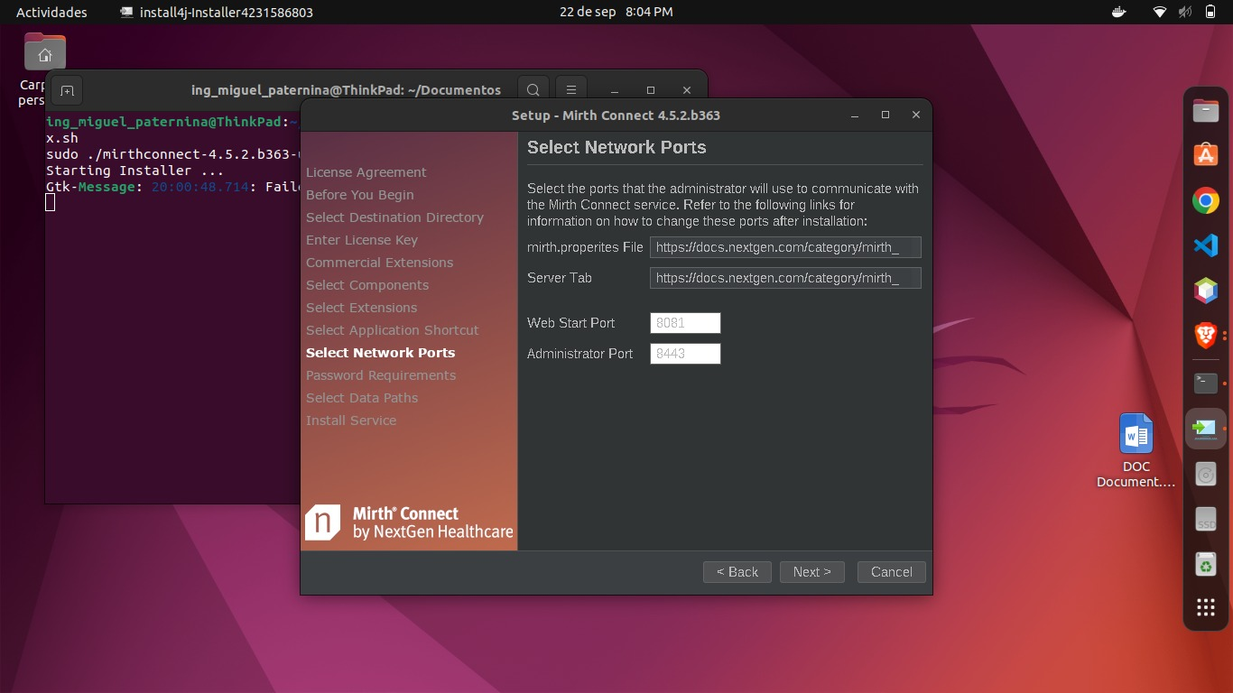

* **Requerimientos**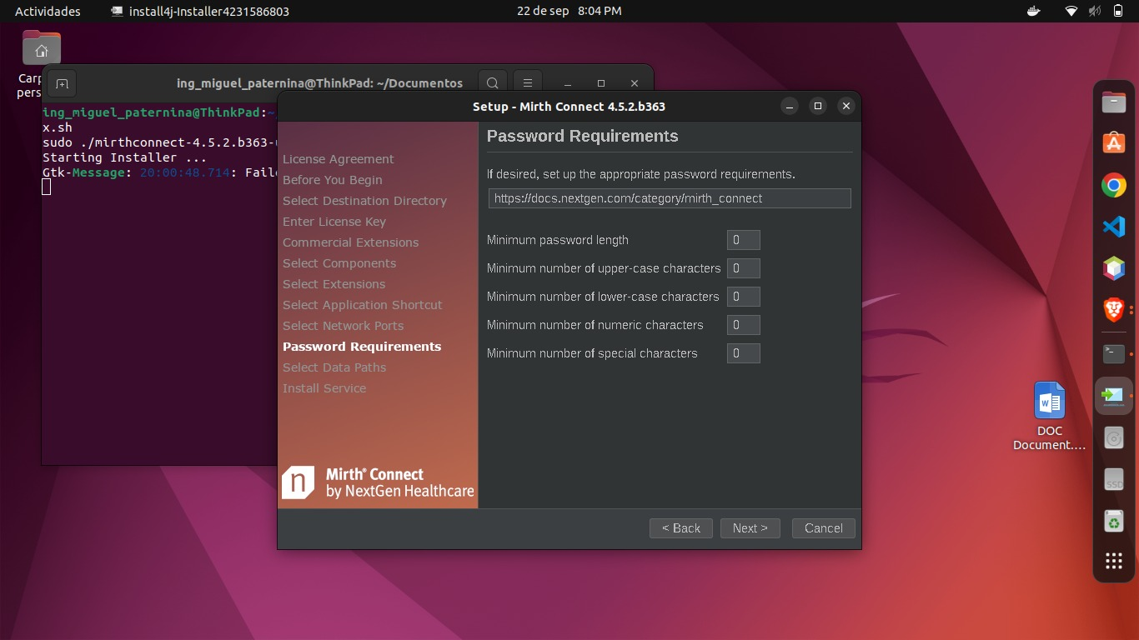



* **Selección de la ruta de los datos**

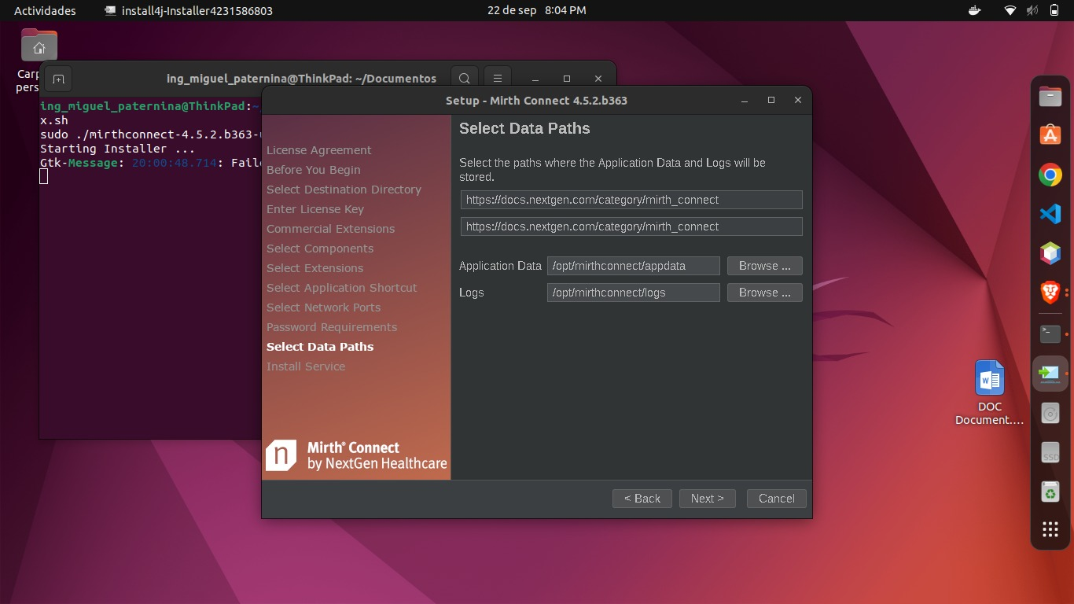

* **Instalación del servicio**

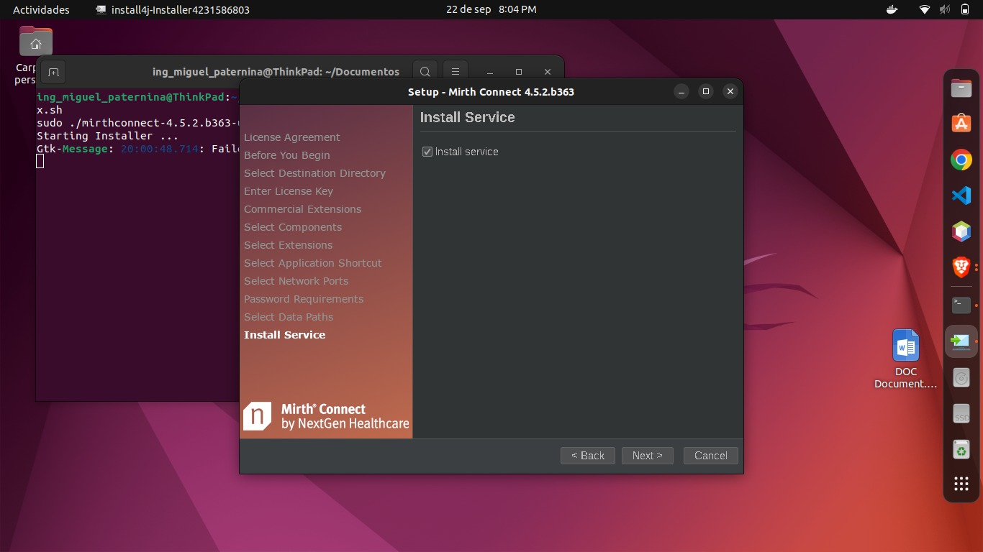



**Paso N°5:**

**Documentación e instalación de Mirth Connect.**

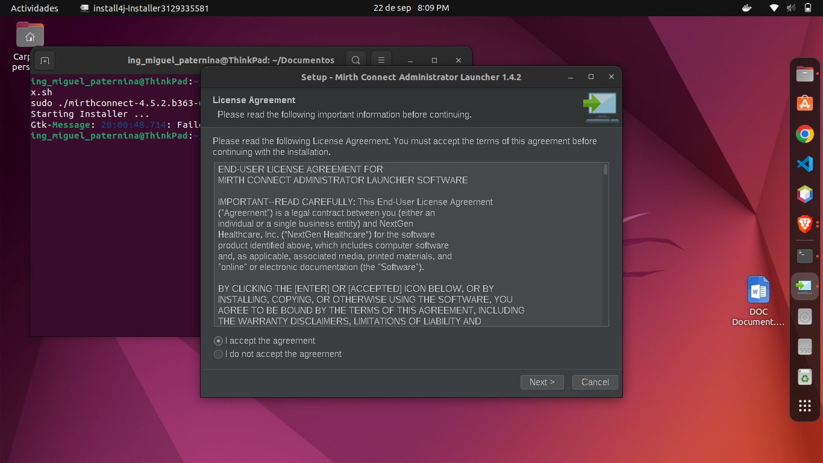

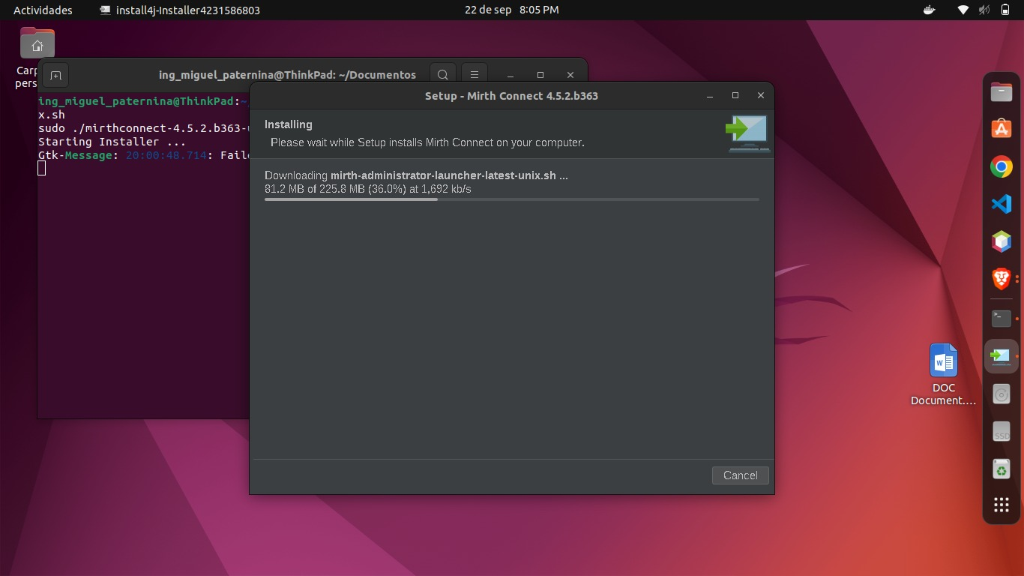

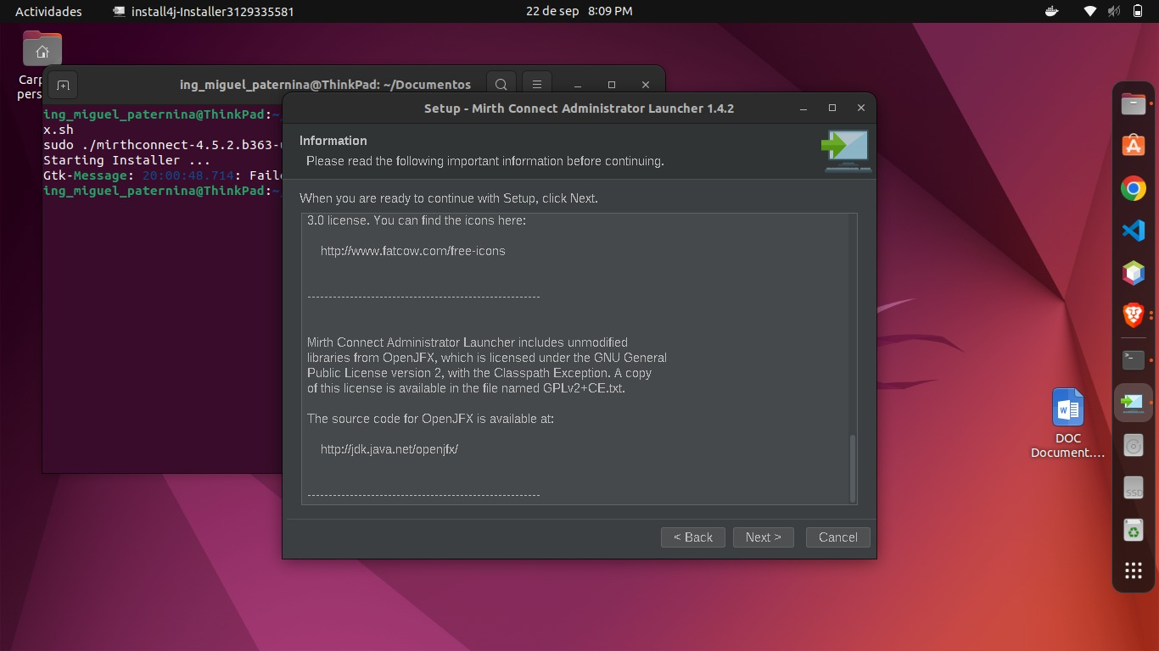

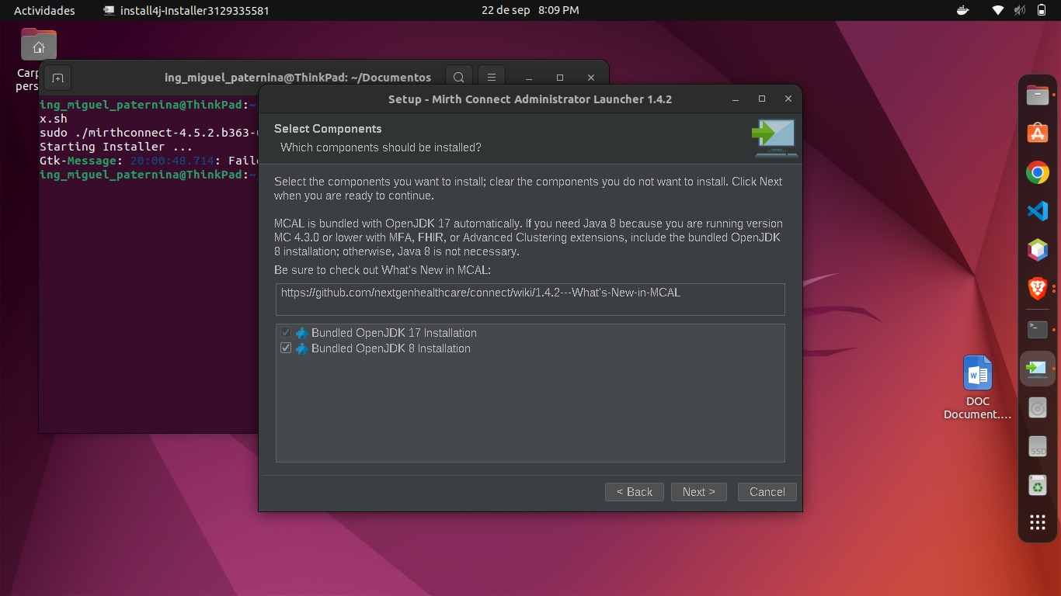

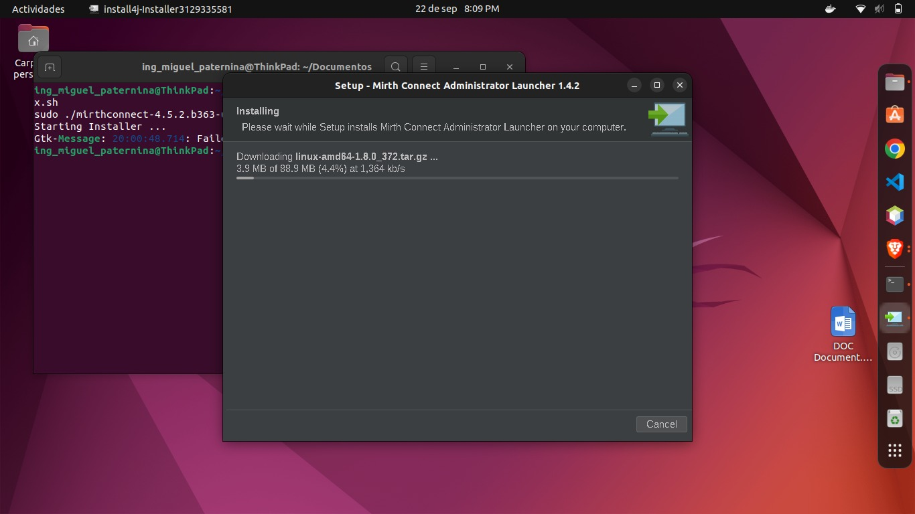

* **Instalación Completa**

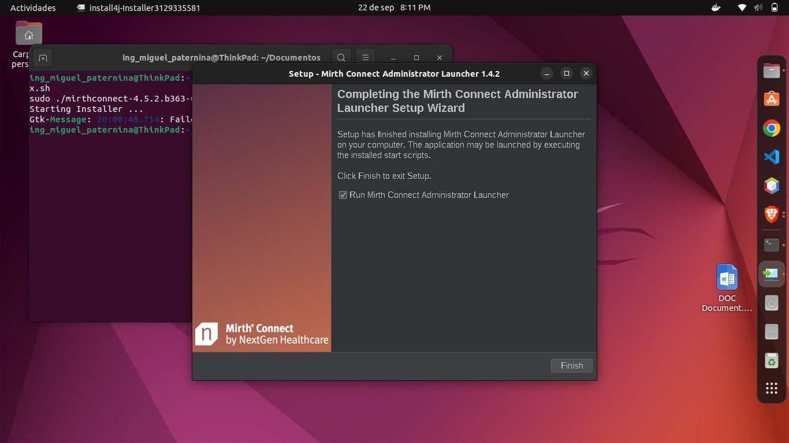



**Paso N°6:**

**A continuación, podremos observar la fase o etapa donde el administrador hace el proceso de verificación.**

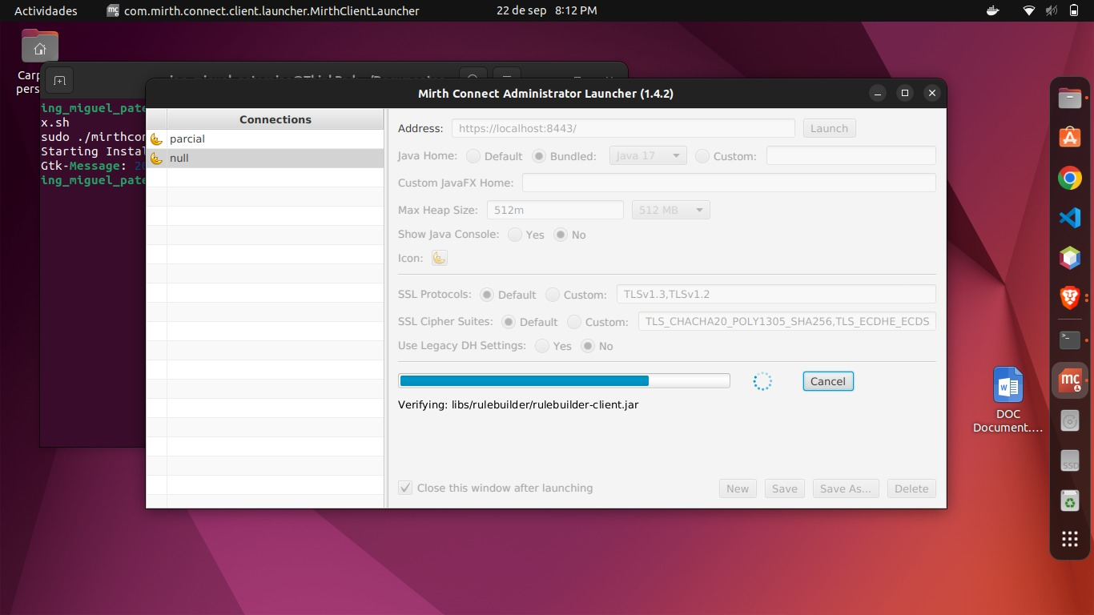

* **Login o inicio de verificación de registro.**

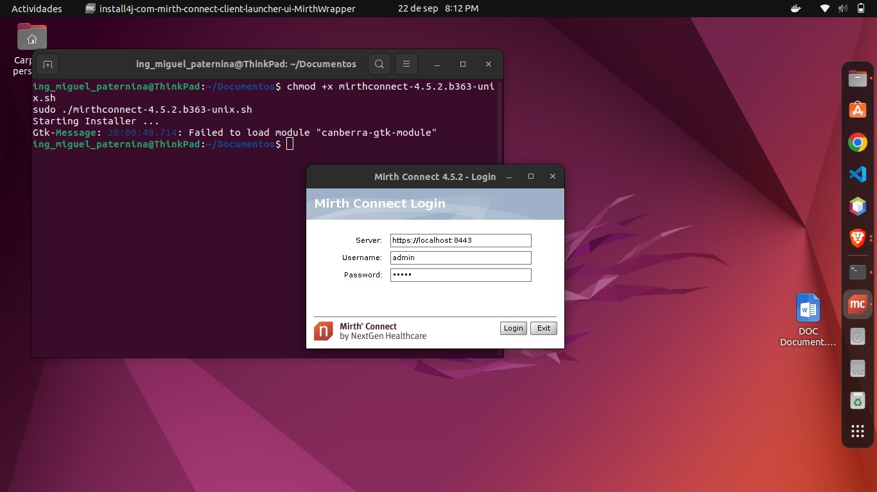



**Paso N°7:**

**Aquí podemos ver y apreciar que ya estamos administrando el Mirth Connect.**

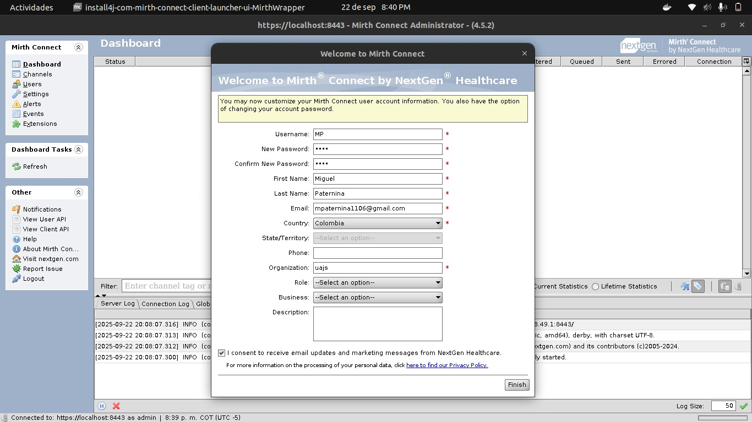

* **Acceso Concedido al Mirth Connect.**

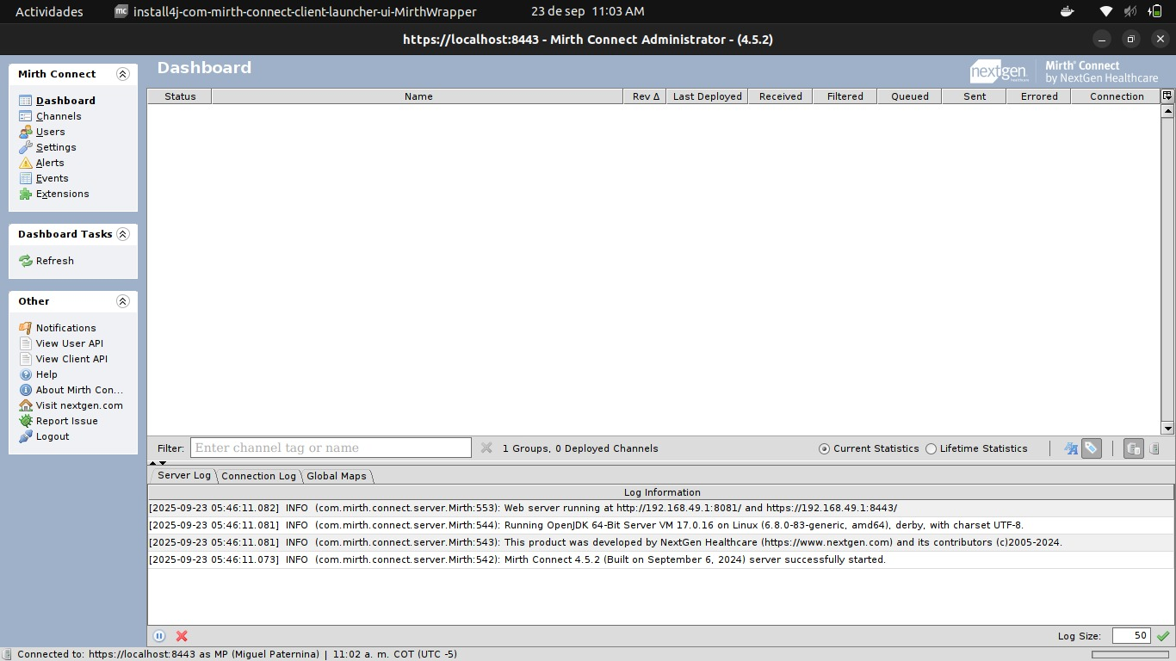



**Paso N°8:**

**Edición o configuración HL7 V2.**

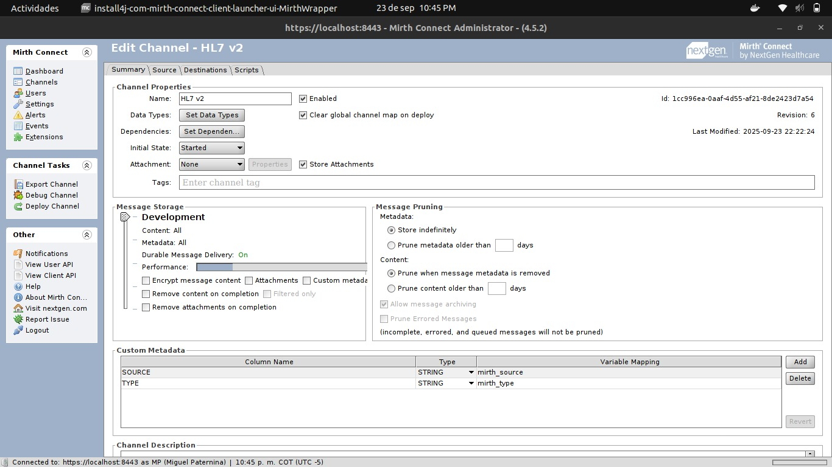

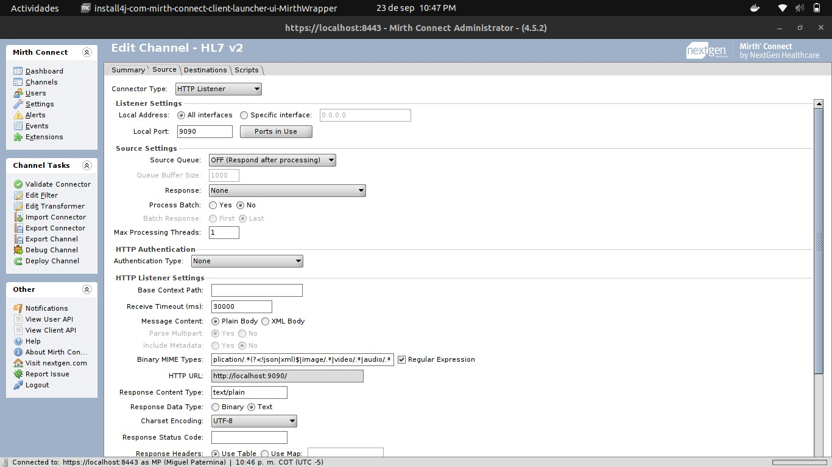

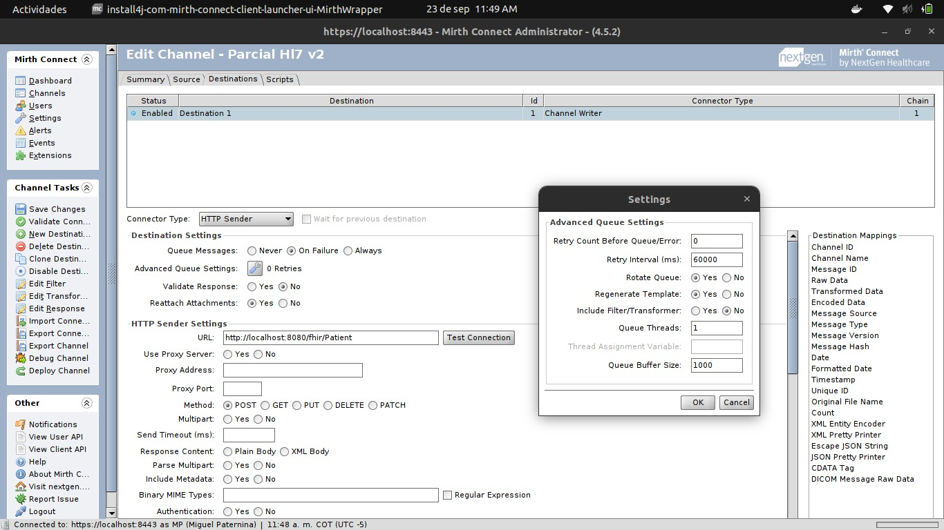

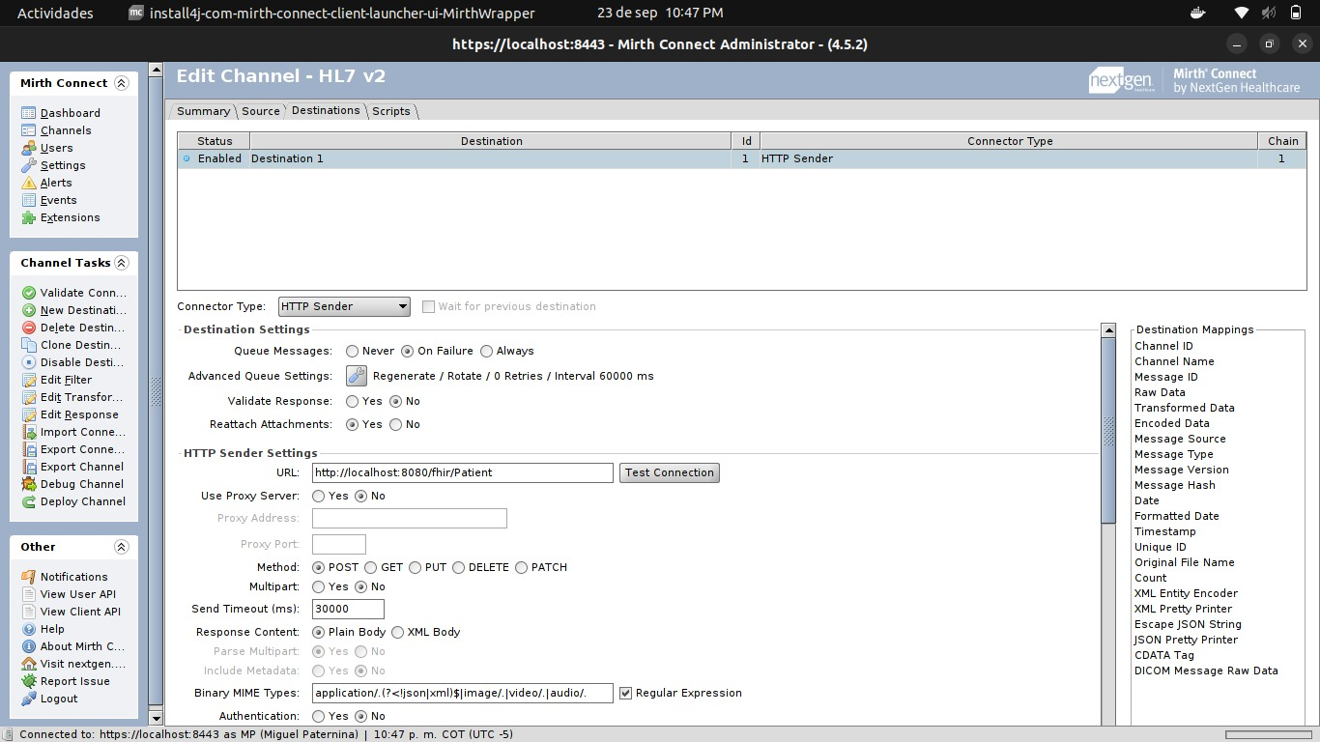

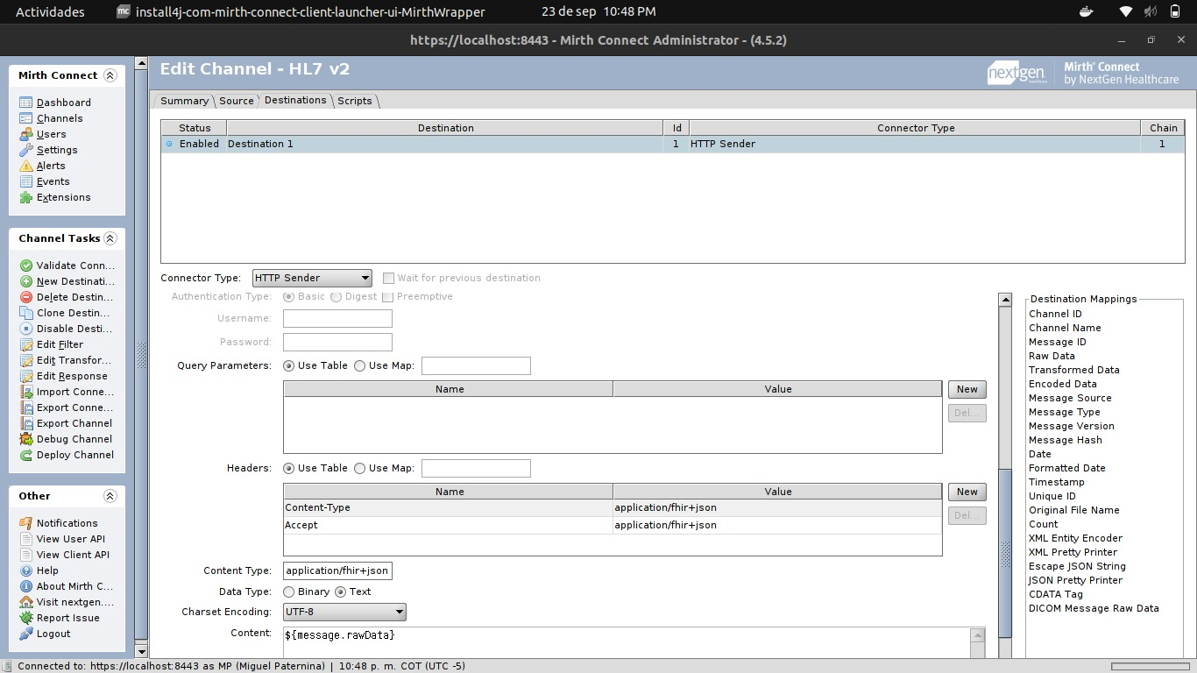

* **Muestra en el panel de control**

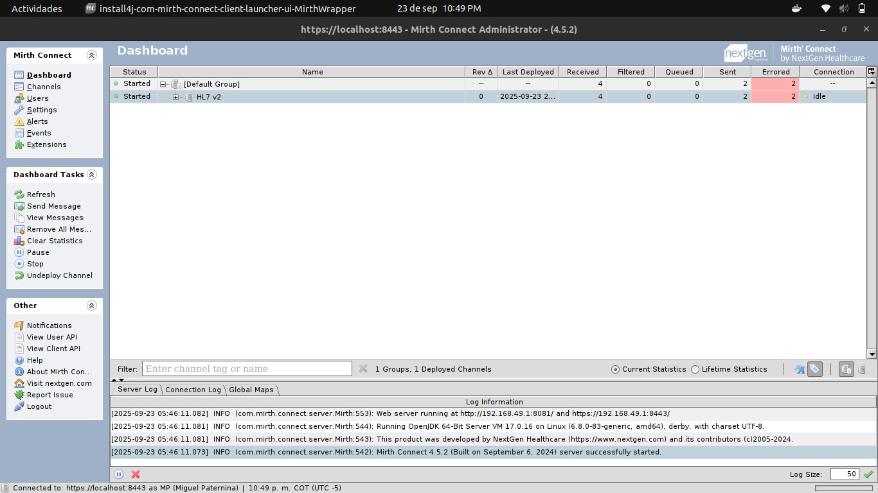



* **Mensajes que se manejan en el canal**

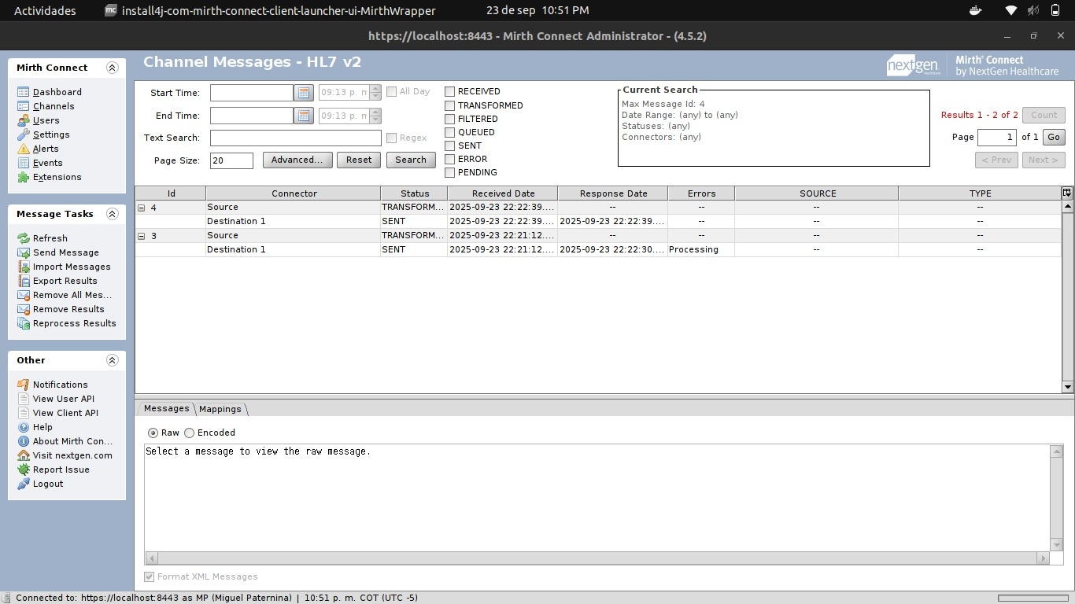

**Paso N°9:**

**Instalación del Postman.**

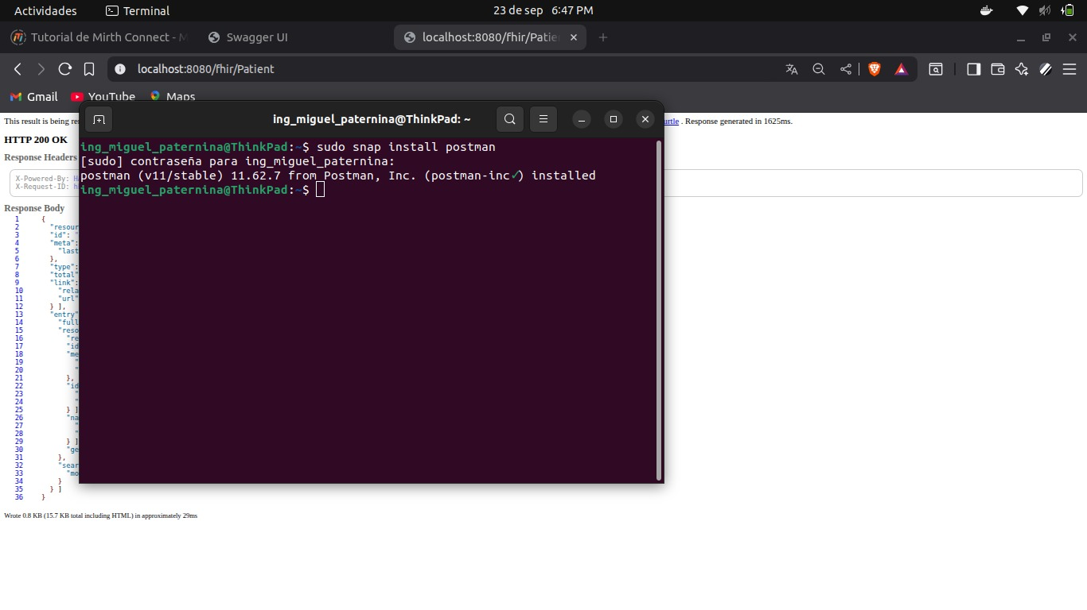



* **Muestra del manejo del Getting Started. Se elige o selecciona el HTTP para la consulta.**

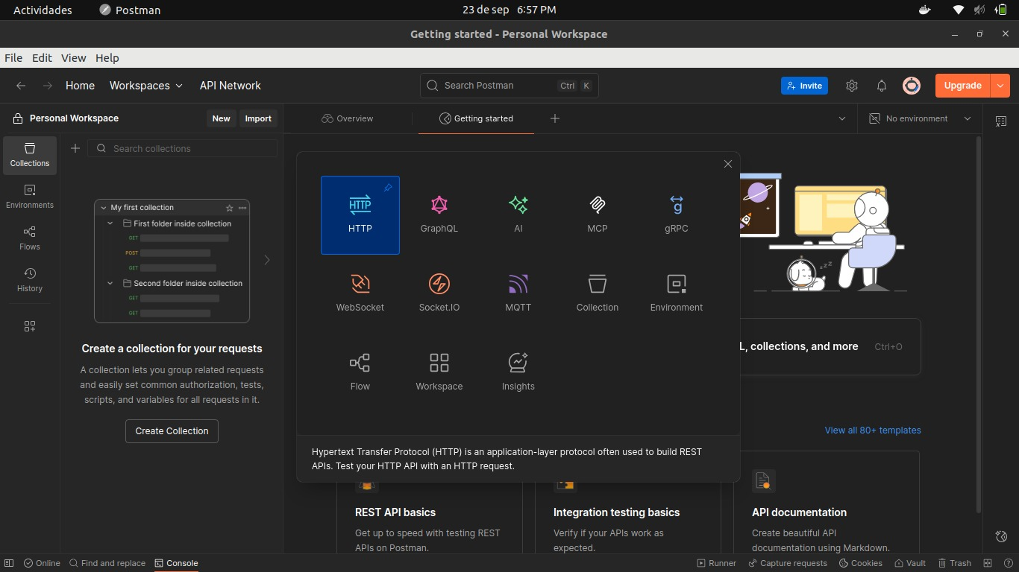

* **Se selecciona el Post para crear al paciente.**

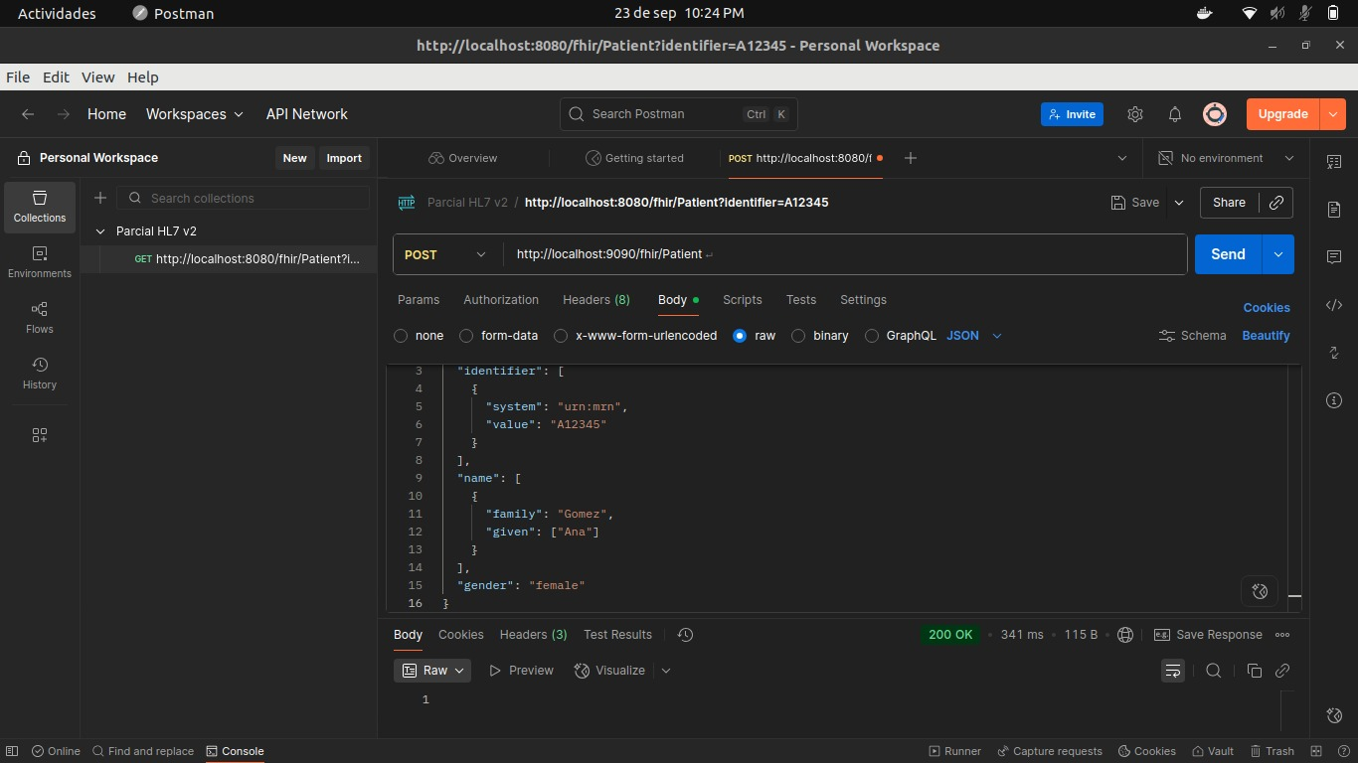

* **Hacemos o procedemos a hacer la consulta en el Gett.**

